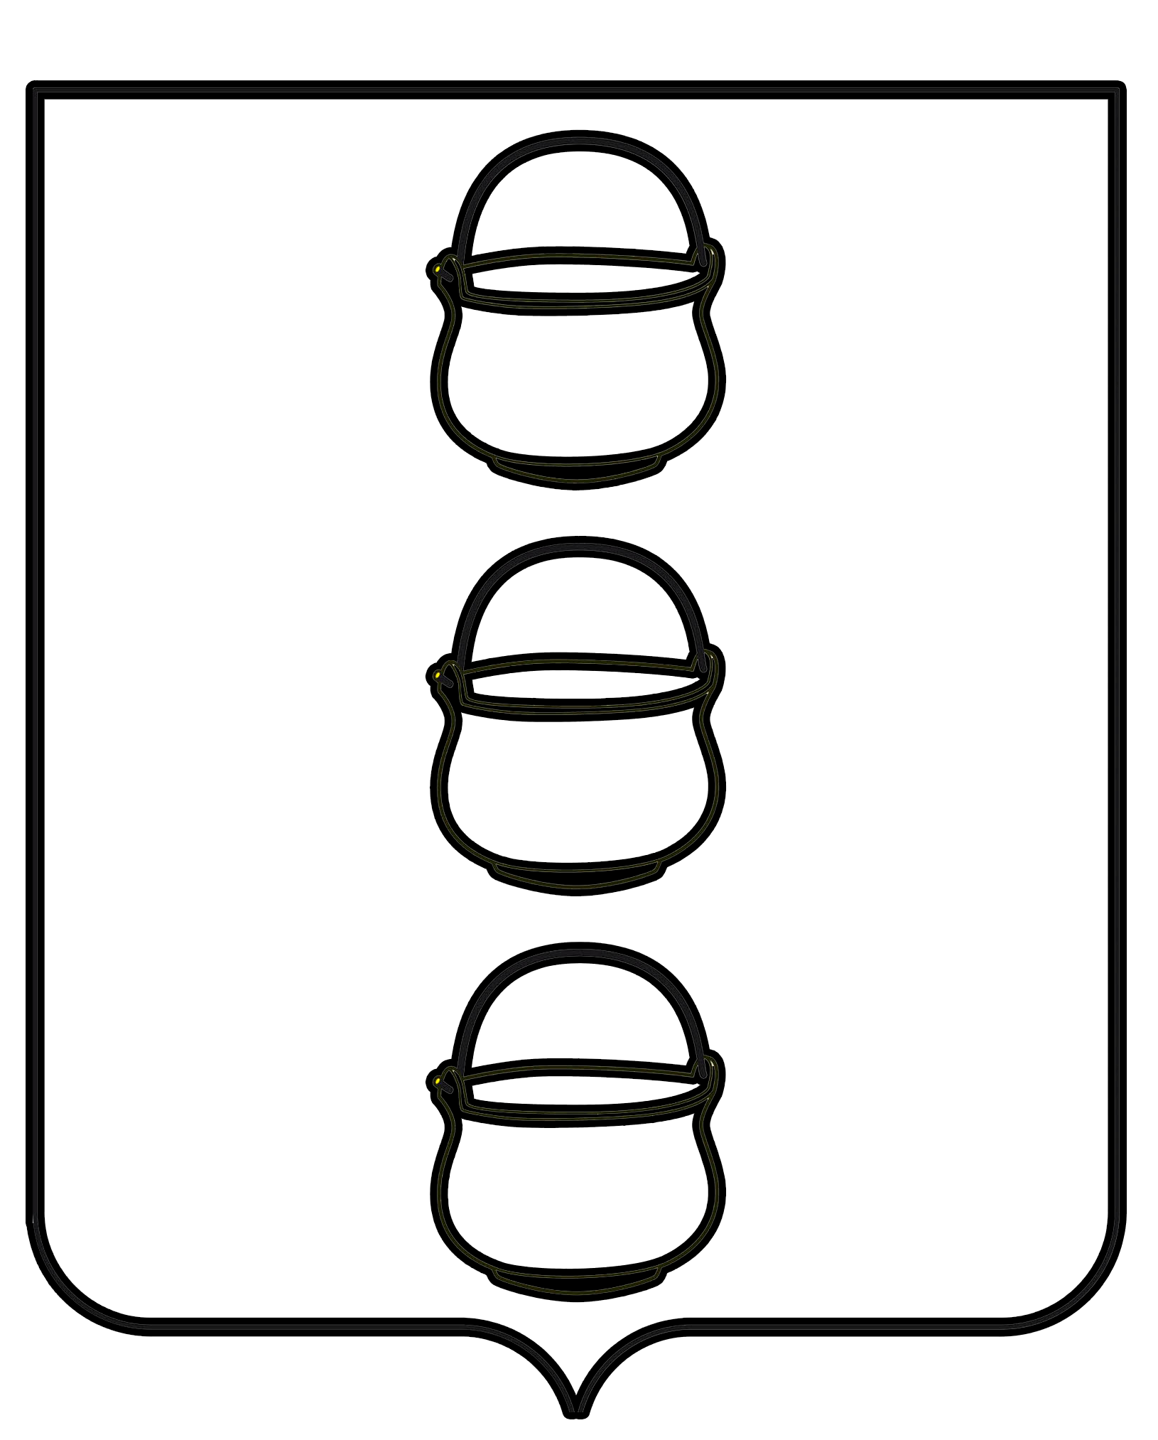

СОВЕТ ДЕПУТАТОВ
ГОРОДСКОГО ОКРУГА КОТЕЛЬНИКИ
МОСКОВСКОЙ ОБЛАСТИ

РЕШЕНИЕ
30.05.2023 № 3/64
г. Котельники

О внесении изменений в решение Совета депутатов городского округа Котельники Московской области от 04.12.2013 № 575/79 «Об утверждении Положения «О Контрольно-счетной палате городского округа Котельники Московской области»

В соответствии с Федеральным законом от 06.10.2003 № 131-ФЗ «Об общих принципах организации местного самоуправления в Российской Федерации», Федеральным законом от 07.02.2011 № 6-ФЗ «Об общих принципах организации и деятельности контрольно-счетных органов субъектов Российской Федерации и муниципальных образований», руководствуясь Уставом городского округа Котельники Московской области, Совет депутатов городского округа Котельники Московской области

РЕШИЛ:

1. Внести в Положение о Контрольно-счетной палате городского округа Котельники Московской области утвержденное решением Совета депутатов от 04.12.2013 № 575/79 (с изменениями, внесенными решением Совета депутатов от 25.02.2015 № 4/9, от 28.10.2015 № 14/20, от 21.06.2022 № 4/47), следующие изменения:
1.1. раздел 19 изложить в следующей редакции:
«19.1 Должностным лицам, замещающим муниципальные должности (председатель, аудитор) в Контрольно-счетной палате гарантируется:
- денежное содержание (вознаграждение) в соответствии с муниципальными правовыми актами Совета депутатов утвержденными в соответствии с федеральным законодательством и законодательством Московской области;
- предоставление ежегодного дополнительного оплачиваемого отпуска продолжительностью 15 календарных дней;
- профессиональное развитие, в том числе получение дополнительного профессионального образования;
- ежегодная дополнительная денежная выплата к ежегодному оплачиваемому отпуску за календарный год в размере четырех должностных окладов.

19.2. Меры по материальному и социальному обеспечению председателя и аудиторов Контрольно-счетной палаты устанавливаются настоящим Положением в соответствии с Федеральным законом от 07.02.2011 № 6-ФЗ «Об общих принципах организации и деятельности контрольно-счетных органов субъектов Российской Федерации и муниципальных образований», другими федеральными законами и законами Московской области».
2. Настоящее решение вступает в силу с момента его подписания.
3. Отделу информационного обеспечения управления внутренней политики МКУ «Развитие Котельники» обеспечить опубликование настоящего решения в газете «Котельники Сегодня» и на интернет - портале городского округа Котельники Московской области в информационно - телекоммуникационной сети «Интернет».
4. Направить настоящее решение главе городского округа Котельники Московской области для подписания и обнародования.

Председатель Совета депутатов
городского округа Котельники
Московской области А.И. Бондаренко

Глава городского округа Котельники
Московской области С.А. Жигалкин

